INFORME SOBRE LAS GESTIONES REALIZADAS POR LA DIPUTADA LILIA ISABEL GUTIÉRREZ BURCIAGA, DURANTE EL MES DE JULIO DE 2019.

En cumplimiento a lo dispuesto por el artículo 26 fracción XIII de la Ley de Acceso a la Información Pública para el Estado de Coahuila de Zaragoza, informo las gestiones realizadas por la suscrita Diputada del Distrito XII, en los siguientes términos:

DIPUTADA | DIRECCIÓN DE LA OFICINA DE GESTIÓN:
Lilia Isabel Gutiérrez Burciaga | Francisco Javier Mina # 588  Col. Jardín  Ramos Arizpe, Coahuila

JULIO 2019

N° DE GESTIONES | TIPO DE GESTIONES REALIZADAS
11 | Apoyos económicos
5 | Asesorías legales
5 | Atención psicológica
150 | Despensas
12 | Apoyos escolares
4 | Sillas de ruedas

Estas fueron las gestiones que lleve a cabo en mi Distrito durante el mes de julio de 2019, por lo que me permito acompañar algunas fotografías como evidencia de dichas actividades.

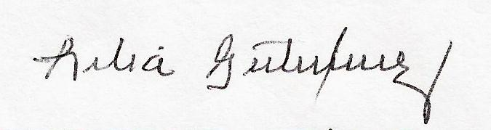
Saltillo, Coahuila a 05 de agosto de 2019

DIPUTADA LILIA ISABEL GUTIÉRREZ BURCIAGA

